Guía de aprendizaje Matemática semana 8

Nombre del Estudiante |  |  | Curso: 4 año A
Nombre del Estudiante |  |  | Fecha: 25 al 29 de mayo
Unidad: 0 | “El cuerpo humano”
O.A.(s): | Contar números del 0 al 100 de 1 en 1, de 2 en 2, de 5 en 5 y de 10 en 10, hacia adelante y hacia atrás, empezando por cualquier número menor que 100. (OA1)
Habilidad | Reconocer, identificar.
Docente: | Alejandra Arros | Asignatura: | Ciencias Naturales

¿Qué hace tu cerebro?
Tu cerebro dirige todo lo que piensas y todo lo que haces. Controla la respiración, la vista, el oído y la sensación de hambre. Además; la risa, el hecho de leer un libro, de tocar el piano, de hablar, de llorar, etc. Tu cerebro sirve para que aprendas cosas nuevas y también, para que recuerdes cosas que ocurrieron hace días o incluso años.

Sistema Nervioso:
Definición: Es un conjunto de órganos especializados que rigen y coordinan todas las funciones vitales. Por medio de él, el organismo se adapta a las condiciones del ambiente en que se vive y a sus cambios. El sistema nervioso humano se divide en dos partes: sistema nervioso central y sistema nervioso periférico.
Funciones:
Las funciones del sistema nervioso son:
• Recibir mensajes de todas las partes del cuerpo a través de unas células especiales, de forma alargada, que se llaman nervios.
• Enviar sus propios mensajes a los nervios para ordenar a las distintas partes del cuerpo lo que tienen que hacer.
La neurona:
La unidad estructural y funcional del sistema nervioso es la neurona, esta es una célula altamente especializada en transmitir impulsos nerviosos.
Las neuronas cumplen las mismas funciones que otras células, la única diferencia es su incapacidad para reproducirse.
• Partes de una célula:
a) El cuerpo o soma: Contiene el citoplasma y el núcleo.
b) Las dentritas: Son prolongaciones cortas y ramificadas que ponen en contacto a las células nerviosas entre sí.
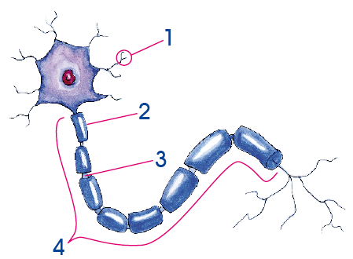
c) El axón: Es una prolongación única que puede ser corta o muy larga.

1. Dentritas
2. Célula de Schwann
3. Nódulo de Ranvier
4. Axón o fibra nerviosa

¡Aplica lo aprendido!
I. Completa:
Las funciones del sistema nervioso son:
• _________________________________________________________________________
_________________________________________________________________________
• _________________________________________________________________________
_________________________________________________________________________
II. Relaciona:
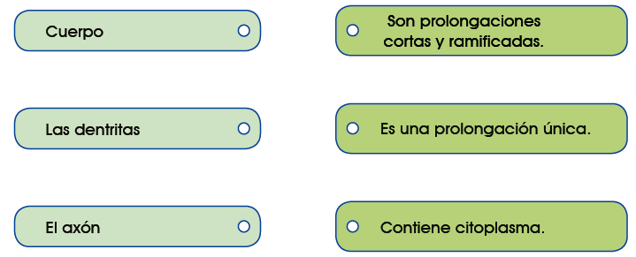

III. Completa las partes de la neurona.
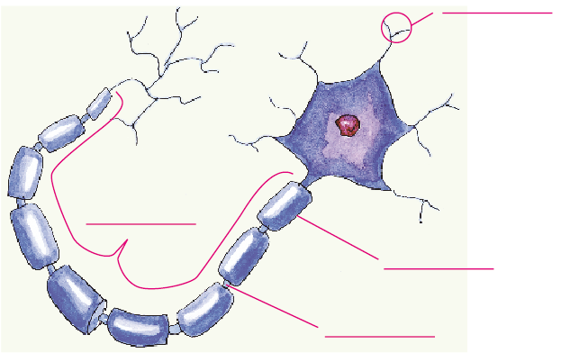

SOLUCIONARIO
¡Aplica lo aprendido!
I. Completa:
Las funciones del sistema nervioso son:
• Recibir mensajes de todas las partes del cuerpo a través de unas células, llamadas nervios.
• Enviar sus propios mensajes a los nervios para ordenar a las distintas partes del cuerpo lo que tienen que hacer.
II. Relaciona:

III. Completa las partes de la neurona.
Dentritas
Célula de Schawann
Célula de Ranvier
Axón

